**Тестовое задание соискателя в отдел веб-разработки.**

1. Сверстать форму следующего содержания   
   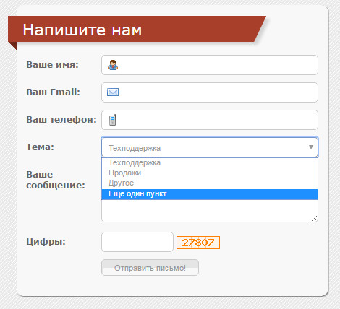
2. Написать проверки для полей на уровне клиента и сервера:

* в поле Email проверка на корректность адреса эл. почты
* в поле Телефон маска ввода для мобильного телефона и вводить можно только цифры
* все поля обязательны, как выводить ошибки заполнения решить самостоятельно.

1. Создать в базе данных таблицы для хранения сообщений:
   * + таблица «справочник тем сообщений»
     + таблица сообщений
     + таблица контактов

Записи таблиц должны быть соответственно связаны таким образом, чтобы можно было получить сообщение конкретного контакта.

1. Сделать обработчик формы, который будет сохранять данные в созданные в п.3 таблицы. Если совокупный набор данных (Email + Телефон) совпадают, то новый контакт в таблицу не добавлять. После отправки формы форму отправки сообщения скрыть и вместо нее отобразить все поля сохраненного сообщения из базы данных.
2. Сделать CAPTCHA на форме. Проверка CAPTHA должна проходить до отправки формы. Позволяется использовать сторонние решения.
3. Разместить приложение на бесплатного хостинге и предоставить ссылку на работающее приложение для просмотра. Кроме этого, предоставить:
   * + разработанный проект базы данных в виде изображений;
     + скриншоты (или видеоролик) работающей на компьютере разработчика;
     + исходные тексты разработанной системы (ссылка на git-репозиторий).